面向对象分析与设计 · 项目需求分析建模

需求分析建模：用例模型与部分对象模型
认知副驾（Cognitive Copilot）—— 个人知识学习 AI 智能体
组别 / 成员：【待填】 | 2026-10-08（星期四） | v1.0

目录
一、建模范围与方法
二、用例模型
三、部分对象模型（概念类／分析类）
四、过程记录与人机责任
五、交付物与课件页码对照
本报告对「认知副驾」项目做一次需求分析建模：先用用例模型回答"谁为了什么目标与系统交互"，再用部分对象模型（概念类／分析类）回答"哪些对象共同完成该目标"。全部结论标注证据编号；无依据的类、属性、操作、关系一律删除或列为待确认，不以 AI 推断补成事实。

一、建模范围与方法

1.1 项目与选题
项目：认知副驾（Cognitive Copilot）——个人知识学习 AI 智能体。一句话定位：信息系统帮你"管住"已知；认知副驾帮你"照亮"未知，并"逼你"修正。
本次建模的两层范围（两层不同，避免混淆）：
层 | 覆盖范围 | 理由
用例模型 | 项目级 ：账号偏好、知识资产、阅读接入、 L1–L5 认知能力、推送巡检 | 用例模型回答 " 系统外部可观察行为 " ，须覆盖完整系统边界，否则边界与参与者无从判断（课件 P09–P12 ）
对象模型 | 部分 ：只展开 L2 关联层的三个关键用例（ UC-12 ／ UC-13 ／ UC-14 ） | 课件要求 " 选一个关键用例 " 深入（第 4 课 P54 ）；对象模型按用例展开才不至于沦为 " 名词罗列 "
为什么选 L2 作为对象模型的展开用例：L2 隐性冲突检测是项目"主动性"的起点（从"存"到"照"的第一跳），且它同时具备状态机、可判真假的数值规则、跨对象一致性、越权边界四类建模难点——最能检验模型是否真正表达了约束，而不是只画了几个框。本报告沿用第 3 课作业已冻结的 Spec 编号（IN-01／OUT-01／BR-L2-01／BR-L2-02／TABLE 8），使三份作业共用一套证据链。

1.2 方法主线
阶段 | 依据 | 本报告落点
系统边界 → 参与者 → 用户目标 → 用例关系与描述 | 第 3 课 P03 、 P09–P46 | 第二章 2.1–2.6
先冻结人工 Spec ，再生成／审查／修订 AI 模型 | 第 3 课 P48–P53 | 第二章 2.7 、第四章 4.1–4.2
从用例 Spec 进入对象模型；候选类 → CRC → 分析类图 | 第 4 课 P05 、 P27–P39 | 第三章 3.1–3.4
规则由实体保护、关系表达业务含义、追踪与验收 | 第 4 课 P17/P22 、 P46–P52 | 第三章 3.5–3.7
两条主线在本报告里首尾相接：Spec（证据）→ 用例模型（谁做什么）→ 对象模型（谁承担职责）→ 追踪矩阵（证据回到每一行）。

1.3 证据规则（动笔红线）
- 范围只能来自项目决策，不能来自"别的产品都有"（第 3 课 P12）。
- 无需求依据的类、属性、操作、关系只能删除或列为待确认（第 4 课 P07）。
- 规则必须可判真假，含边界值；模糊表述（"内容不能太多"）不算规则（第 3 课 P44）。
- 业务变更与模型修订走不同审批路径：模型写错了按已有 BR 改模型；想改规则值则须需求负责人批准并升级 Spec 版本（第 3 课 P53）。

二、用例模型

2.1 系统边界与范围
系统的范围与非范围由人（项目决策）设定，不由 AI 推断。下表每行给出真实来源，可逐条核查。
范围（IN）
编号 | 内容 | 真实来源
IN-01 | 对话工作台 ：用户以自然语言下达意图，系统判定意图并分发到对应能力，结果以卡片写回会话 | web/app.html ＋ app/agent/router.py ／ copilot.py ／ turns.py ；端点 POST /api/v1/agent/chat
IN-02 | 知识资产 ：知识条目录入、检索、更新、软删除、导出；条目向量化以支持语义检索 | app/api/endpoints/knowledge.py （ POST/GET/PATCH/DELETE /items 、 GET /stats 、 GET /export ）
IN-03 | 阅读接入 ：本地书籍上传（ .txt/.epub/.pdf ）与滚动阅读、划词记入知识；微信读书 只读 同步划线／想法／书评 | books.py （上传／章节／进度／笔记）、 weread.py （ GET /status 、 POST /sync ）
IN-04 | 五层认知能力 ： L1 模糊意图挖掘、 L2 隐性冲突检测、 L3 认知简报与追问、 L4 计划与偏离修正、 L5 归因诊断 | l1.py – l5.py 端点；《认知副驾 .md 》五层能力梯度表
IN-05 | 主动推送与偏好 ：站内推送任务的生成与投递确认；推送频率偏好；同类忽略收敛 | push.py （ GET /jobs 、 POST /jobs/{id}/delivered ）、 preferences.py （ GET/PUT ）
非范围（OUT）
编号 | 内容 | 真实来源
OUT-01 | L2 不自动修改／删除 用户的知识条目或笔记原文 —— 冲突只提醒、给建议，内容变更由用户人工完成 | 第 3 课作业 H0 决策；代码证据： l2.py 仅有扫描／列表／状态／判定日志四类端点，无写知识条目接口
OUT-02 | 不做内容创作与协作 ：不提供富文本编辑器、多人协作、内容公开发布与社交 | docs/需求分析文档.md 1.3 「明确不做」；前端仅 13 个业务页，无编辑器／协作模块
OUT-03 | 不接无官方开放接口的第三方平台 （如番茄小说）：无官方接口的 "API" 多为逆向，违反服务条款且有版权风险 | README.md 「微信读书同步」节明确不接番茄小说
OUT-04 | 不做外部推送渠道 ：当前推送是站内任务（ PushJob ），不含邮件／短信／ App 推送 | push.py 只有任务列表与投递确认； push_log.py 记录渠道字段但无邮件／短信适配器
说明：OUT-04 与《需求分析文档》2.2「推送通道（App 通知／SMTP 邮件）」不一致——文档是规划口径，代码是当前事实。按"证据优先于愿望"，本报告以代码事实为准，并把渠道扩展列入第四章待确认清单。

2.2 参与者识别
参与者是系统以外、需要与系统交互的外部实体。系统内部的定时 worker、向量索引、模型网关、数据库都是实现，不自动成为运行时角色（第 3 课 P20）。
参与者审查表
候选 | 判定 | 依据
学习者（登录用户） | 保留 ：人事角色，知识所有者 | 所有业务端点均要求 JWT 登录（ app/api/deps.py ）；仓储层按 user_id 强制过滤
微信读书开放平台 | 保留 ：真实外部交互服务 | weread.py 调用官方 Skills 接口读取用户划线／想法（只读）
DeepSeek 模型服务 | 保留 ：真实外部交互服务 | app/llm/gateway.py 按 KEY 构建供应商链； L1/L2/L3/L4/L5 均产生真实外部调用
定时调度器 / worker | 不据此添加 | 系统内部实现（ app/workers/ ），非外部实体
模型网关、向量索引、数据库 | 不据此添加 | 内部实现
AI 建模助手 | 不据此添加 | 开发期工具，不是运行时角色
管理员 / 访客 | 不添加 | 无范围或权限需求：系统无角色分级，也无未登录可访问的业务页
角色目标表
角色 | 目标 | 资源与权限（对谁的资源可操作） | 依据
学习者 | 把收藏的碎片转成可调用的认知：找回遗忘的内容、发现认知矛盾、被追问、计划被纠偏、病根被诊断 | 仅可操作本人 user_id 名下的一切资源（知识条目、书籍、冲突、目标、计划、诊断、推送）；不可访问或修改他人任何数据 | JWT 解出 user_id 并按其过滤；仓储层结构性过滤构成第二道防线
微信读书开放平台 | 提供用户本人的划线、想法、书评与阅读进度（只读） | 不判断本系统数据归属；不提供书籍正文 | weread.py 仅 GET /status 、 POST /sync 两个端点，且只写本系统知识库
DeepSeek 模型服务 | 提供推理、判定、生成能力 | 不持有用户身份，不直接读写用户资源；输入输出均由本系统控制 | gateway.py 为唯一收口点，业务层不感知供应商细节

2.3 用例识别与粒度
用例的判据是有价值且完整的用户目标，不是界面动作，也不是内部步骤（第 3 课 P27）。据此先剔除三类伪用例：
- 界面动作："点击导出按钮""展开全文""拖滑块记录进度"——都是某用例基本流里的步骤。
- 内部步骤："提取主张""LLM 判定""向量化"——写入相应用例的基本流，不单独成用例。
- 交互渠道："打开对话工作台"——对话是渠道，不是目标；同一个目标既可由对话触发、也可由功能页触发。
用例清单（21 项）
编号 | 用例名称 | 主参与者 | 触发渠道 | 依据
UC-01 | 注册账号 | 学习者 | 登录页 | POST /api/v1/auth/register
UC-02 | 登录与续期会话 | 学习者 | 登录页 | POST /auth/login 、 POST /auth/refresh
UC-03 | 维护个人偏好 | 学习者 | 设置页 / 对话 | GET/PUT /api/v1/preferences
UC-04 | 录入知识条目 | 学习者 | 知识库页 / 对话 | POST /knowledge/items
UC-05 | 管理与检索知识条目 | 学习者 | 知识库页 / 对话 | GET/PATCH/DELETE /knowledge/items
UC-06 | 导出知识 | 学习者 | 知识库页 | GET /knowledge/export
UC-07 | 上传书籍 | 学习者 | 书架页 / 对话 | POST /api/v1/books
UC-08 | 阅读书籍 | 学习者 | 阅读器页 | GET /books/{id}/chapter/{i} 、 PATCH /books/{id}/progress
UC-09 | 划词记入知识 | 学习者 | 阅读器页 | POST /books/{id}/notes
UC-10 | 同步微信读书笔记 | 学习者、微信读书开放平台 | 书架页 / 对话 | POST /api/v1/weread/sync
UC-11 | 模糊意图挖掘定位 | 学习者、 DeepSeek 模型服务 | 对话 / 挖掘页 | POST /api/v1/l1/mine
UC-12 | 扫描隐性冲突 | 学习者、 DeepSeek 模型服务 | 对话 / 冲突页 | POST /api/v1/l2/scan
UC-13 | 查看与处置冲突 | 学习者 | 冲突页 / 对话 | GET /l2/conflicts 、 PATCH /l2/conflicts/{id}/state
UC-14 | 翻案误判 | 学习者 | 冲突页 / 对话 | GET /l2/judgments 、 POST /l2/judgments/{pair_key}/rejudge
UC-15 | 生成认知简报与深度追问 | 学习者、 DeepSeek 模型服务 | 对话 / 简报页 | POST /api/v1/l3/brief 、 POST /l3/question
UC-16 | 设定学习目标 | 学习者 | 目标页 / 对话 | POST /api/v1/l4/goals
UC-17 | 生成与重排学习计划 | 学习者、 DeepSeek 模型服务 | 目标页 / 对话 | POST /l4/goals/{id}/plan 、 GET /l4/plan
UC-18 | 检测行为偏离并决策 | 学习者 | 对话 / 目标页 | POST /l4/deviation/check 、 POST /l4/deviation/{plan_id}/decision
UC-19 | 生成归因诊断 | 学习者、 DeepSeek 模型服务 | 对话 / 诊断页 | POST /api/v1/l5/diagnosis
UC-20 | 采纳诊断结论 | 学习者 | 诊断页 / 对话 | POST /l5/diagnosis/{id}/decision
UC-21 | 接收主动推送 | 学习者 | 通知页 | GET /api/v1/push/jobs 、 POST /push/jobs/{id}/delivered
用例编号在全报告内唯一且稳定：后续对象模型、追踪矩阵、验收例均引用这套 UC 编号（第 3 课 P51 要求编号稳定）。

2.4 用例图
用例与参与者较多，按"域"拆成两张图呈现；两图合起来构成完整的系统用例模型。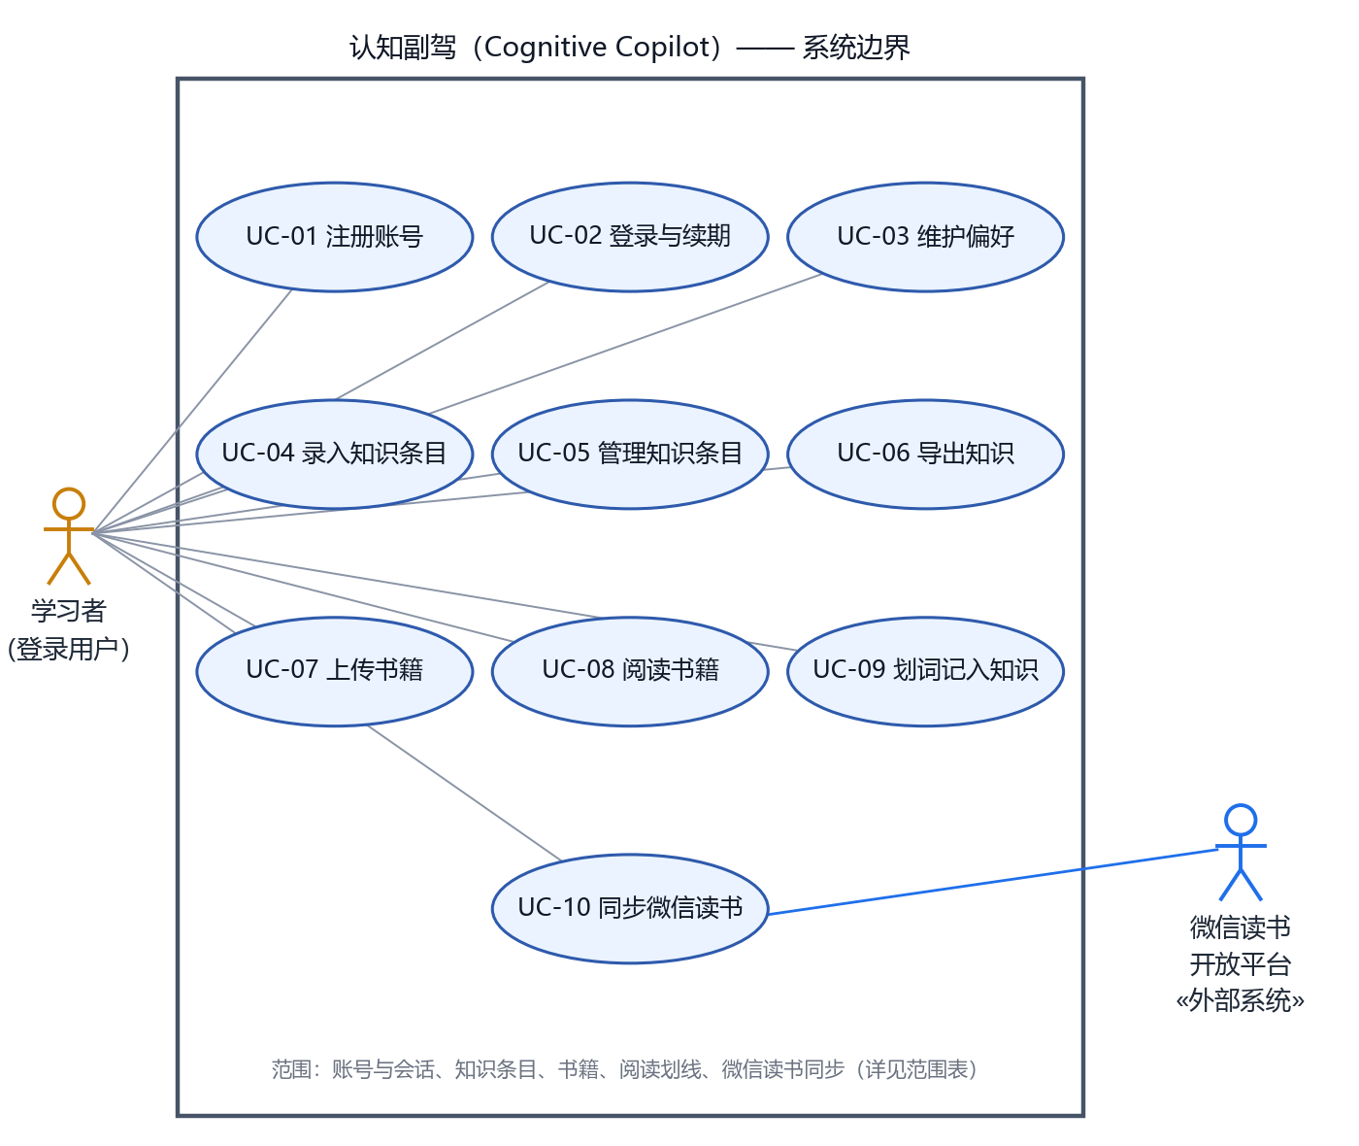图1 认知副驾用例图（一）：账号与知识资产（UC-01 ~ UC-10）。系统边界内为用例，边界外为参与者；微信读书开放平台以方框加 «外部系统» 构造型表示。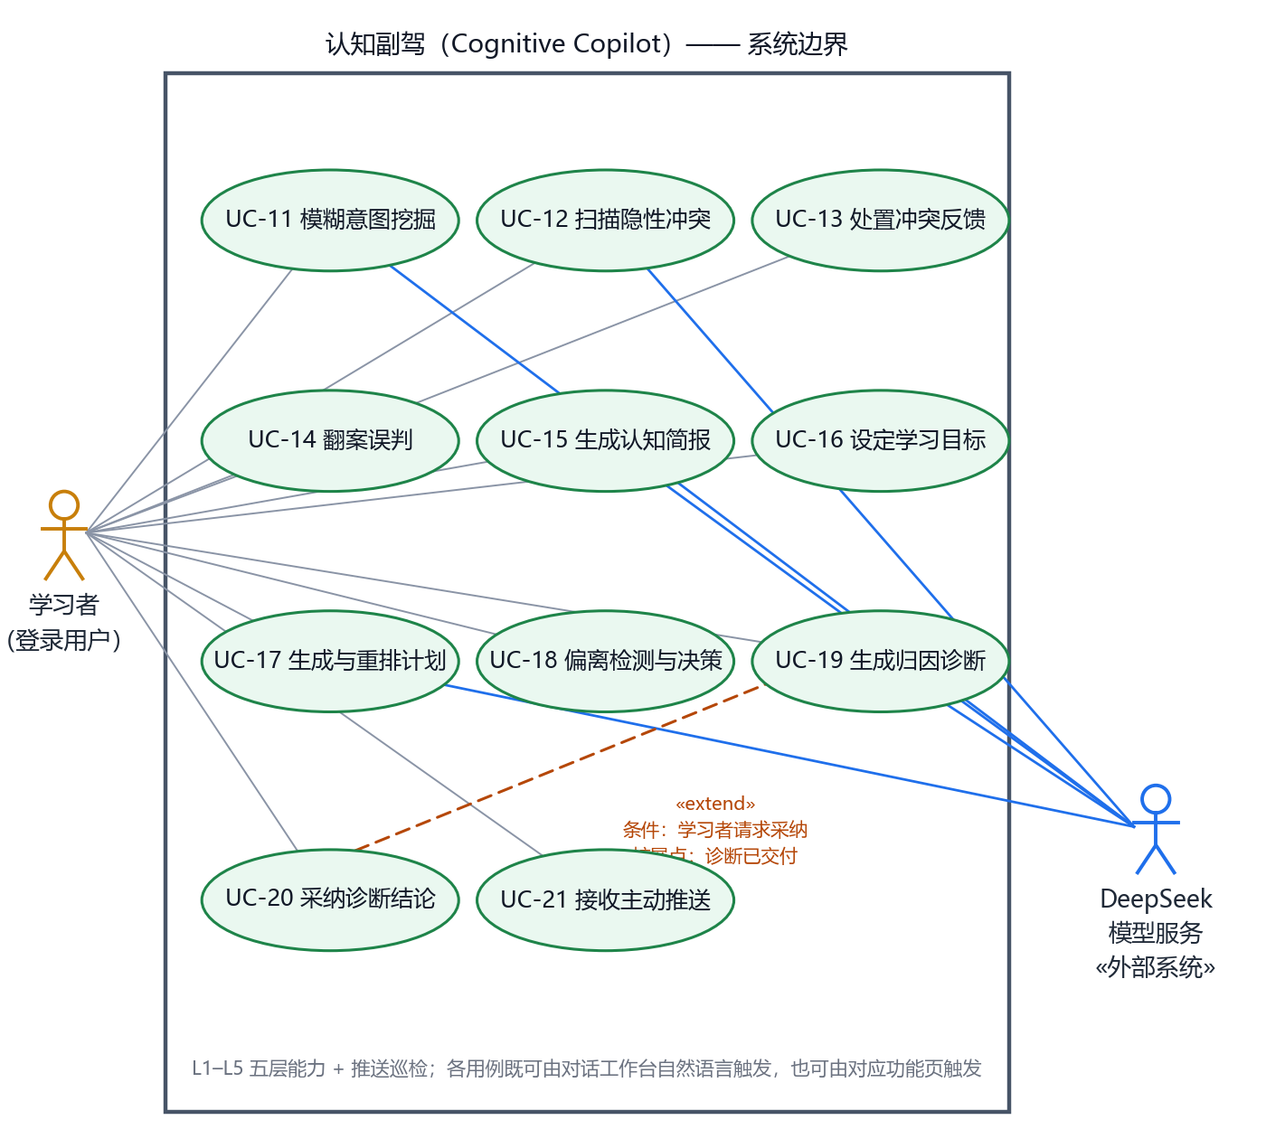图2 认知副驾用例图（二）：五层认知能力与支撑（UC-11 ~ UC-21）。UC-20 与 UC-19 之间为唯一保留的 «extend» 关系。
读图要点：
- 边界：图内的一切都是"系统要自己做完"的事；模型服务与微信读书平台在边界外，系统只是调用它们。
- 参与者：人事角色只有一个（学习者）；两个外部系统参与者只与真正调用它们的用例相连——DeepSeek 只连 UC-11／12／15／17／19，不连纯本地读写的用例。
- 渠道不是用例：所有学习者用例都可由对话工作台或对应功能页触发，渠道差异不改变用例（第 3 课 P27）。

2.5 用例关系审查
课件要求"先读规则，再看箭头"，关系必须同时满足方向正确与业务条件成立（第 3 课 P35、P37）。下表逐条审查本项目的候选关系，包括被否决的候选——否决同样要给出证据。
候选关系 | 判定 | 证据
UC-10 「同步微信读书笔记 » include »UC-04 「录入知识条目」 | 不画 | 录入知识条目是同步基本流里的 必需步骤 （同步产物即知识条目），写入 UC-10 的步骤与后置条件即可，不必逐项抽为 include （第 3 课 P37 ：必需检查不必抽 include ）
UC-09 「划词记入知识」 include UC-04 | 不画 | 同上：落库是 UC-09 基本流的组成部分，不是可复用的独立目标
全部业务用例 include UC-02 「登录」 | 不画 | 已登录是 前置条件 ，不是每次都要重新执行的用例 ——" 不等于每次上传都 include 登录 " （第 3 课 P32 ）
UC-12 「扫描隐性冲突」 include 「提取主张」／「 LLM 判定」 | 不画 | 二者是扫描的内部步骤；界面动作与内部步骤都不是独立用例（第 3 课 P27 ）
UC-04 「录入知识条目」 include 「创建分享」类关系 | 不存在 | 本项目无分享能力（ OUT-02 明示非范围）；对照第 3 课 P32 的网盘反例
UC-20 「采纳诊断结论」 extend UC-19 「生成归因诊断」 | 保留 | 条件：学习者请求采纳；扩展点：诊断已交付。 UC-19 不采纳也完整（诊断已交付），采纳是 条件触发 的可选行为，方向为扩展用例 → 基本用例（第 3 课 P33–P34 ）
UC-18 「检测行为偏离并决策」 extend UC-17 「生成与重排计划」 | 不画 | 决策同意后重排计划是 UC-18 的 备选流 ，属简单备选，直接写入用例描述即可（第 3 课 P34 ：可选操作不必一律画 extend ）
参与者泛化（如 " 学习者 " 泛化出 " 重度用户 " ） | 不画 | 无已确认的差异权限或目标；同一人可兼任角色不能推出角色继承（第 3 课 P26 ）
用例泛化（如 " 生成计划 " 泛化出 " 生成周计划／月计划 " ） | 不画 | 无差异规则或差异状态；泛化只在出现已确认的差异行为时才建（第 4 课 P39 ）
审查结论：本模型只保留 1 条关系（UC-20 extends UC-19），其余 8 条候选全部否决并留有证据。关系少不是缺陷——课件反复强调"不是强行拆用例的理由"；强行加 include／extend 只会制造假依赖。

2.6 关键用例描述
选取三个关键用例给出完整描述。规则：按行编号、写参与者意图与系统责任、异常流回到出错步骤并说明状态结果（第 3 课 P40–P46）。

UC-11 模糊意图挖掘定位
描述项 | 内容
用例名称 | 模糊意图挖掘定位
用例描述 | 学习者只有模糊线索（颜色、印象、大意）时，系统通过多轮追问逐步澄清，最终定位到具体知识条目
参与者 | 学习者（主动发起）、 DeepSeek 模型服务（语义匹配）
触发 | 学习者输入含模糊指代、缺关键词或感官描述的片段
前置条件 | 学习者已登录且知识库非空
后置条件 | 学习者获得一个或多个定位结果；若追问过，追问过程记入会话
基本操作流程 | ① 学习者输入碎片线索（如 " 橙色封面，好像讲拖延症的 " ）； ② 系统对本人知识库做语义检索，产生候选匹配集合； ③ 候选唯一且相关度足够 → 直接返回该条目与阅读历史提醒； ④ 候选不唯一 → 系统发起一轮追问，请学习者补充一个可区分的维度； ⑤ 学习者回答； ⑥ 系统据此收窄候选集； ⑦ 重复 ④–⑥ 直至候选收敛或达到追问上限； ⑧ 系统返回结果列表，标注每条命中依据
可选操作流程 | ②a 线索不足以产生任何候选 → 不硬答，直接进入追问（ ④ ）。 ④a 连续两轮追问后学习者仍无法区分 → 降级返回 " 最接近的前 N 条 " ，并说明这是相似度兜底而非确定命中。 ②b 知识库为空 → 提示先录入内容，不再追问
对应规则 | BR-01 、 BR-03

UC-12 扫描隐性冲突
描述项 | 内容
用例名称 | 扫描隐性冲突
用例描述 | 系统对学习者本人的知识库做一次冲突扫描：提取主张、配对、逐对判定，产出带置信度与类型的冲突记录，并按规则过滤低置信结果
参与者 | 学习者（触发）、 DeepSeek 模型服务（判定）
触发 | 学习者在对话或冲突页主动发起扫描
前置条件 | 已登录；本人知识库中至少有两条可提取主张的条目
后置条件 | 新增冲突记录（可能为 0 条）均归属本次请求者；本次扫描的每一对判定 都 写入判定日志，不论最终是否入库
基本操作流程 | ① 学习者发起扫描； ② 系统取本人知识库条目，按规则截取待分析范围； ③ 系统为每条目提取核心主张，超出上限的部分本 轮不参与 并记录； ④ 系统按语义相似度生成候选主张对，取前 N 对； ⑤ 系统调用模型服务逐对判定，得到类型与置信度； ⑥ 系统对每对结果执行置信度门槛判定，低于门槛的丢弃（不入库、不推送），达标的保留； ⑦ 达标结果写入冲突记录，状态置为 " 未查看 " ； ⑧ 系统向学习者返回本次扫描摘要（扫描条目数、候选对数、入库冲突数）
可选操作流程 | ②a 可分析条目不足两条 → 直接返回 " 暂无可比对内容 " ，不产生任务。 ③a 提取主张失败（模型不可用） → 本次扫描标记失败，已产生的部分结果 不写入 ，提示可稍后重试。 ⑤a 判定调用超时／返回不可解析 → 该对判定记为 " 未得出 " ，不写入冲突记录，但 写入判定日志 以便复核。 ⑥a 全部候选对均低于门槛 → 本次入库 0 条，正常返回（不是错误）
对应规则 | BR-01 、 BR-02 、 BR-03 、 BR-06 、 BR-08

UC-17 生成与重排学习计划
描述项 | 内容
用例名称 | 生成与重排学习计划
用例描述 | 依据学习者已设定的目标，生成周维度的任务计划；当学习者接受偏离调整建议时，按新路径重排计划
参与者 | 学习者（目标输入与确认）、 DeepSeek 模型服务（拆解）
触发 | 学习者对某个目标请求生成计划；或学习者接受 UC-18 的调整建议
前置条件 | 已登录且存在一个有效目标（含期限）
后置条件 | 存在一份生效计划，其任务项与目标关联；若为重排，旧计划被新计划取代且保留历史
基本操作流程 | ① 学习者请求为目标生成计划； ② 系统取目标描述、期限与本人近期学习行为作为上下文； ③ 系统调用模型服务把目标拆解为周维度任务项； ④ 系统回传计划草案（任务、周次、预期进度）供学习者查看； ⑤ 学习者确认（或直接接受）； ⑥ 系统写入计划与任务项，成为当前生效计划； ⑦ 系统返回计划摘要
可选操作流程 | ③a 模型不可用 → 不生成空计划，提示稍后重试，目标本身不受影响。 ⑤a 学习者不确认并要求修改 → 回到 ③ ，把修改意见作为新输入重新拆解（最多两轮，避免无限循环）。重排分支（由 UC-18 触发）：学习者接受偏离调整 → 系统按新路径重排剩余任务，已完成任务保留其历史状态，旧计划归档
对应规则 | BR-04 、 BR-05 、 BR-07

2.7 业务规则与验收例
规则必须可判真假，含边界值与失败路径（第 3 课 P44、P47）。数值取自项目实现初值（app/core/config.py），标注 ⚠ 者为待冻结：冻结为正式需求值还是保持可配置，需需求负责人人工确认。
编号 | 规则（可判真假） | 判真示例 | 判假示例 | 真实来源
BR-01 | 冲突置信度 < 0.5 的记录直接丢弃（不入库、不推送）； ≥ 0.5 保留 | 置信度 0.50 的冲突可被查询到 | 置信度 0.49 的冲突出现在冲突列表 | l2_min_confidence = 0.5 （ ⚠ 待冻结）
BR-02 | 同一学习者对 同类型 冲突累计 " 忽略 " ≥ 3 次 后，该类型不再主动推荐 | 第 3 次忽略后该类型不再出现在主动推荐中 | 第 2 次忽略后即不再推荐 | l2_ignore_suppress_threshold = 3 （ ⚠ 待冻结）
BR-03 | 每次读写冲突、判定日志、计划等资源，服务端都核验归属；非本人资源一律拒绝 | 本人请求返回 200 并生效 | 他人请求返回 404/403 且数据不变 | app/api/deps.py 解出 user_id ；仓储层按 user_id 过滤
BR-04 | 单次扫描的候选判定对不超过 20 对 ；单条目提取主张不超过 5 条 | 候选 25 对时，只判定前 20 对，其余本轮不参与 | 候选 25 对时全部判定 | config.py 初值（ ⚠ 待冻结）
BR-05 | 计划重排时 已完成任务的历史状态不被改写 ，旧计划归档而非删除 | 重排后仍可查到上一版计划与其完成记录 | 重排后旧计划消失 | learning_plan.py ／ plan_task.py 结构； l4.py 决策端点
BR-06 | L2 只读 ：全流程不产生任何对知识条目的写操作 | 扫描后被扫描条目的 updated_at 不变 | 扫描后条目内容被 " 自动修正 " | OUT-01 ； l2.py 无知识条目写端点
BR-07 | 每次 LLM 判定均写入判定日志（含配对键、置信度、结论），供事后复核与翻案 | 一次判定对应一条日志记录 | 判定结果只出现在冲突表里，无法追溯 | l2_judgment_log.py ； GET /l2/judgments
BR-08 | 模型不可用时不产生 " 半成品 " ：已部分完成的结果不写入；同时给出明确失败提示而非静默成功 | 模型超时后冲突表无新增记录 | 模型超时后写入残缺的冲突记录 | gateway.py 重试与错误上抛； turns.py 前提检查
验收例
编号 | 测试条件 | 预期结果 | 依据
AT-01 | 冲突置信度 = 0.50 | 入库且可查询 | BR-01 （边界含）
AT-02 | 冲突置信度 = 0.49 | 不入库、不出现在列表 | BR-01 （边界不含）
AT-03 | 同类型冲突第 3 次 " 忽略 " | 该类型不再主动推荐 | BR-02
AT-04 | 学习者乙持本人 JWT 请求修改甲（他人）的冲突状态 | 请求被拒绝（ 404/403 ）；甲该冲突状态与忽略计数均不变；系统不产生任何修改痕迹 | BR-03 （越权失败例， TABLE 8 ）
AT-05 | 单次扫描产生 25 组候选对 | 只判定 20 对，其余不参与；返回摘要中说明 | BR-04
AT-06 | 计划重排后查询上一版计划 | 可查到，且其任务完成状态未被改写 | BR-05
AT-07 | 模型服务不可用（断开 KEY ）时发起扫描 | 冲突表无新增；学习者看到明确失败提示；判定日志亦无伪造记录 | BR-08

2.8 用例层追踪矩阵
每一行把"用例—规则—验收—代码"四者对齐，任一项缺失即说明该用例的建模不完整（第 3 课 P47）。
用例 | 关键规则 | 验收例 | 代码证据
UC-01 ／ UC-02 | — | — | auth.py （ register ／ login ／ refresh ）
UC-03 | — | — | preferences.py
UC-04 ／ UC-05 ／ UC-06 | BR-03 | AT-04 （越权） | knowledge.py
UC-07 ／ UC-08 ／ UC-09 | BR-03 | AT-04 | books.py （上传／章节／进度／笔记）
UC-10 | BR-03 、 BR-06 | AT-04 | weread.py （只读同步，不写外部平台）
UC-11 | BR-01 、 BR-03 | AT-04 | l1.py 、 l1_orchestrator.py
UC-12 | BR-01 、 BR-02 、 BR-04 、 BR-06 、 BR-08 | AT-01 、 AT-02 、 AT-05 、 AT-07 | l2.py 、 l2_orchestrator.py 、 config.py
UC-13 | BR-01 、 BR-02 、 BR-03 | AT-03 、 AT-04 | l2.py （ PATCH /conflicts/{id}/state ）
UC-14 | BR-03 、 BR-07 | AT-04 | l2.py （ POST /judgments/{pair_key}/rejudge ）、 l2_judgment_log.py
UC-15 | BR-03 | — | l3.py 、 l3_orchestrator.py
UC-16 ／ UC-17 | BR-05 、 BR-08 | AT-06 、 AT-07 | l4.py 、 l4_orchestrator.py
UC-18 | BR-03 、 BR-05 | AT-04 、 AT-06 | l4.py （ deviation/check 、 decision ）
UC-19 ／ UC-20 | BR-03 | AT-04 | l5.py 、 l5_orchestrator.py
UC-21 | BR-03 、 BR-02 （收敛） | AT-03 | push.py 、 push_service.py

三、部分对象模型（概念类／分析类）

3.1 建模范围
本层只对 L2 关联层的三个关键用例展开：UC-12 扫描隐性冲突（产出）、UC-13 查看与处置冲突（反馈）、UC-14 翻案误判（复核）。理由：三者共用同一组领域对象（条目、主张、冲突、扫描、判定日志），且正好覆盖"产出—使用—纠正"的完整生命周期。

3.2 候选对象登记表
从 Spec 证据出发筛选候选对象。名词只是候选，CRC 与规则负责筛选（第 4 课 P28）。
候选（名词／术语） | 决定 | 依据
学习者 / 用户 | Learner 实体（角色对象） | 角色目标表；归属过滤（ BR-03 ）
知识条目 / 笔记 | KnowledgeItem 实体 | IN-02 ；条目是主张的来源（ UC-12 步骤 ②③ ）
主张 | Claim 实体 | UC-12 步骤 ③" 提取核心主张 "
冲突记录 | Conflict 核心实体（规则保护） | UC-12 步骤 ⑥⑦ ； BR-01 ／ BR-02
冲突类型 | ConflictType 枚举（值对象） | BR-02 按类型收敛，需类型判别
用户状态（未查看／忽略／采纳） | UserState 枚举（值对象） | UC-13 状态迁移； BR-02
一次扫描 | ConflictScan 实体（编排） | UC-12 步骤 ① ；扫描有身份、时间与状态
判定日志 | JudgmentLog 实体 | BR-07 ； UC-14 翻案依据
主张对 | ClaimPair 值对象 | BR-07 的配对键；值相等即同一对
LLM 判定 | LLMJudge 接口（外部依赖） | UC-12 步骤 ⑤ ；属外部服务依赖，不是领域实体
系统 / 页面 / 数据库 | 移出领域对象模型 | 第 4 课 P28 ：非领域概念
通知 / 推送 | 删除（本轮） | OUT-04 ：不在 L2 范围内的行为；推送由 UC-21 单独承担
扫描服务 / L2Service | 不作为类 | 第 4 课 P48 E05 ：无需求依据的技术设计，且导致贫血对象

3.3 CRC 表
CRC 写业务责任，不写"提供全部 getter／setter"（第 4 课 P31）。
类 | 责任 | 协作者
Learner | 发起扫描；查看本人冲突；对冲突给出反馈；对判定发起复核 | ConflictScan 、 Conflict 、 JudgmentLog
KnowledgeItem | 保存条目内容与来源；提供可分析文本；支持软删除后不再参与扫描 | Claim
Claim | 保存一条可判真假的主张文本 | KnowledgeItem
Conflict | 保证置信度门槛与收敛规则；维护用户状态与忽略计数；判定归属 | Claim 、 ConflictType 、 UserState 、 JudgmentLog
ConflictScan | 编排一次扫描：取条目、提主张、配对、逐对判定、过滤、落库 | Learner 、 KnowledgeItem 、 LLMJudge 、 Conflict
JudgmentLog | 记录每次判定的配对、置信度与结论；支持事后复核与翻案 | ClaimPair 、 Conflict
LLMJudge （接口） | 对一对主张给出类型与置信度 | —

3.4 分析类图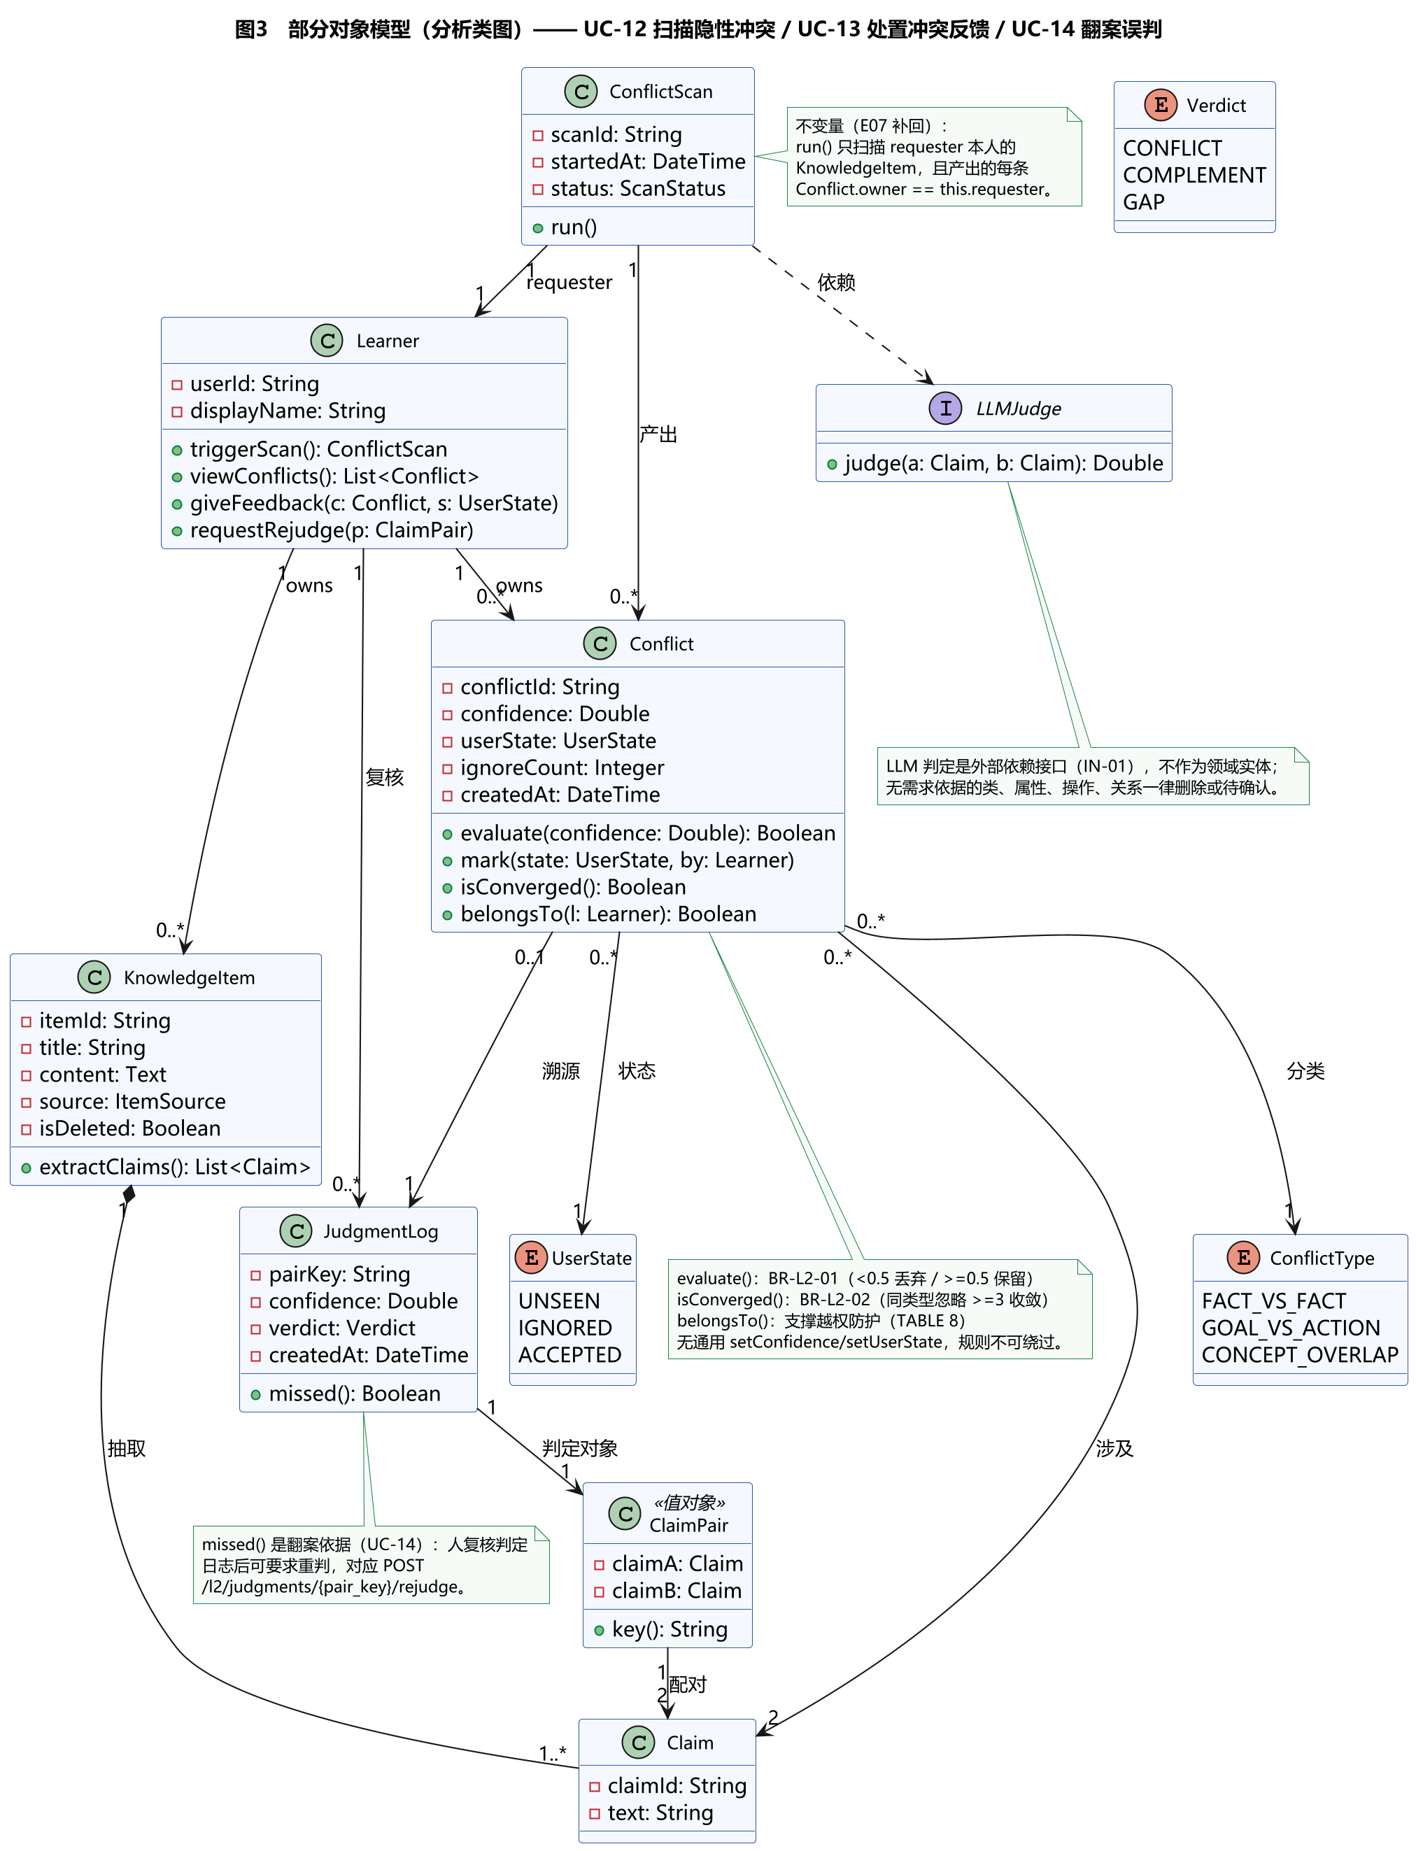图3 部分对象模型（分析类图）—— 覆盖 UC-12 扫描隐性冲突、UC-13 处置冲突反馈、UC-14 翻案误判。
关系与多重性说明（每条都用一句业务语言解释，第 4 课 P34–P36）
关系 | 多重性 | 业务含义 | 依据
Learner — KnowledgeItem | 1 ↔ 0..* | 一个学习者拥有零到多条知识条目；一条条目恰好属于一个学习者 | BR-03
Learner — Conflict | 1 ↔ 0..* | 一个学习者拥有零到多条冲突记录；一条冲突恰好归属一个学习者 | BR-03 、 UC-12
KnowledgeItem — Claim | 1 （组合） ↔ 1..* | 一条条目正好由一条或多条主张构成；条目不存在时其主张无独立意义 | UC-12 步骤 ③
Conflict — Claim | 0..* ↔ 2 | 一条冲突恰由两条主张构成；一条主张可出现在多条冲突中 | UC-12 步骤 ⑤
Conflict — ConflictType | 0..* ↔ 1 | 一条冲突恰好属于一个类型（用于同类型收敛） | BR-02
Conflict — UserState | 0..* ↔ 1 | 一条冲突恰有一个用户状态 | UC-13
ConflictScan — Learner | 1 ↔ 1 | 一次扫描恰好由一个学习者发起（请求者） | BR-03
ConflictScan — Conflict | 1 ↔ 0..* | 一次扫描产出零到多条冲突 | UC-12 步骤 ⑦
ConflictScan ⇢ LLMJudge | 依赖 | 一次扫描临时使用外部判定服务 | UC-12 步骤 ⑤
Conflict — JudgmentLog | 0..1 ↔ 1 | 一条冲突可溯源到一条判定日志 | BR-07
JudgmentLog — ClaimPair | 1 ↔ 1 | 一条判定日志恰好记录一对主张的判定 | BR-07 、 UC-14
ClaimPair — Claim | 1 ↔ 2 | 一个主张对恰由两条主张构成 | BR-07
Learner — JudgmentLog | 1 ↔ 0..* | 一个学习者可对其名下的判定日志发起复核 | UC-14 、 BR-03
刻意不画的关系（同样要留证据）：
候选关系 | 决定 | 理由
KnowledgeItem ◆— Claim 之外的 " 级联删除 " | 不画 | 软删除只改条目状态，不物理删除主张（ BR-06 只读原则、软删策略）
ConflictScan ●— Conflict （组合） | 不画 | 扫描结束后冲突 长期独立存在 ，不随扫描生命周期销毁；组合会误导级联删除（第 4 课 P37 ）
Learner ◆— ConflictScan （组合） | 不画 | 同上：扫描记录不因学习者登出而消失
Conflict — Notification | 不画 | OUT-04 ：本轮不建模推送行为

3.5 属性与操作的设计说明
三个高频错误在本模型里被显式避免（第 4 课 P12、P17、P22）：
- 不用外键式 ID 替代关系。分析类图里没有 ownerId／claimAId／claimBId 这类字符串字段——对象之间的联系由关联与多重性表达；ID 只在实体内部用于标识自身。
- 状态与类型用枚举／值对象，不用裸 String。UserState、ConflictType、Verdict 是枚举；ClaimPair 是值对象（按值相等），因为"同一对主张"必须能被稳定识别（BR-07 的配对键）。
- 规则由实体操作保护，不暴露通用 setter。Conflict 上没有 setConfidence / setUserState；取而代之的是：
- evaluate(confidence)：执行门槛判定（BR-01）；
- mark(state, by)：状态迁移并核验操作者归属（BR-03）；
- isConverged()：判断是否已达忽略收敛（BR-02）；
- belongsTo(l)：归属校验，支撑越权防护。
这四条操作合起来保证：绕过规则的路径在模型上不存在，而不是靠调用方自觉。
作用域：所有属性均为对象作用域（每条冲突的置信度、状态各不相同）；枚举常量为类层次共享；不设静态计数器（应查询统计，第 4 课 P25）。

3.6 对象图验证
类图必须能解释正例与反例，尤其是失败路径（第 4 课 P37、P52）。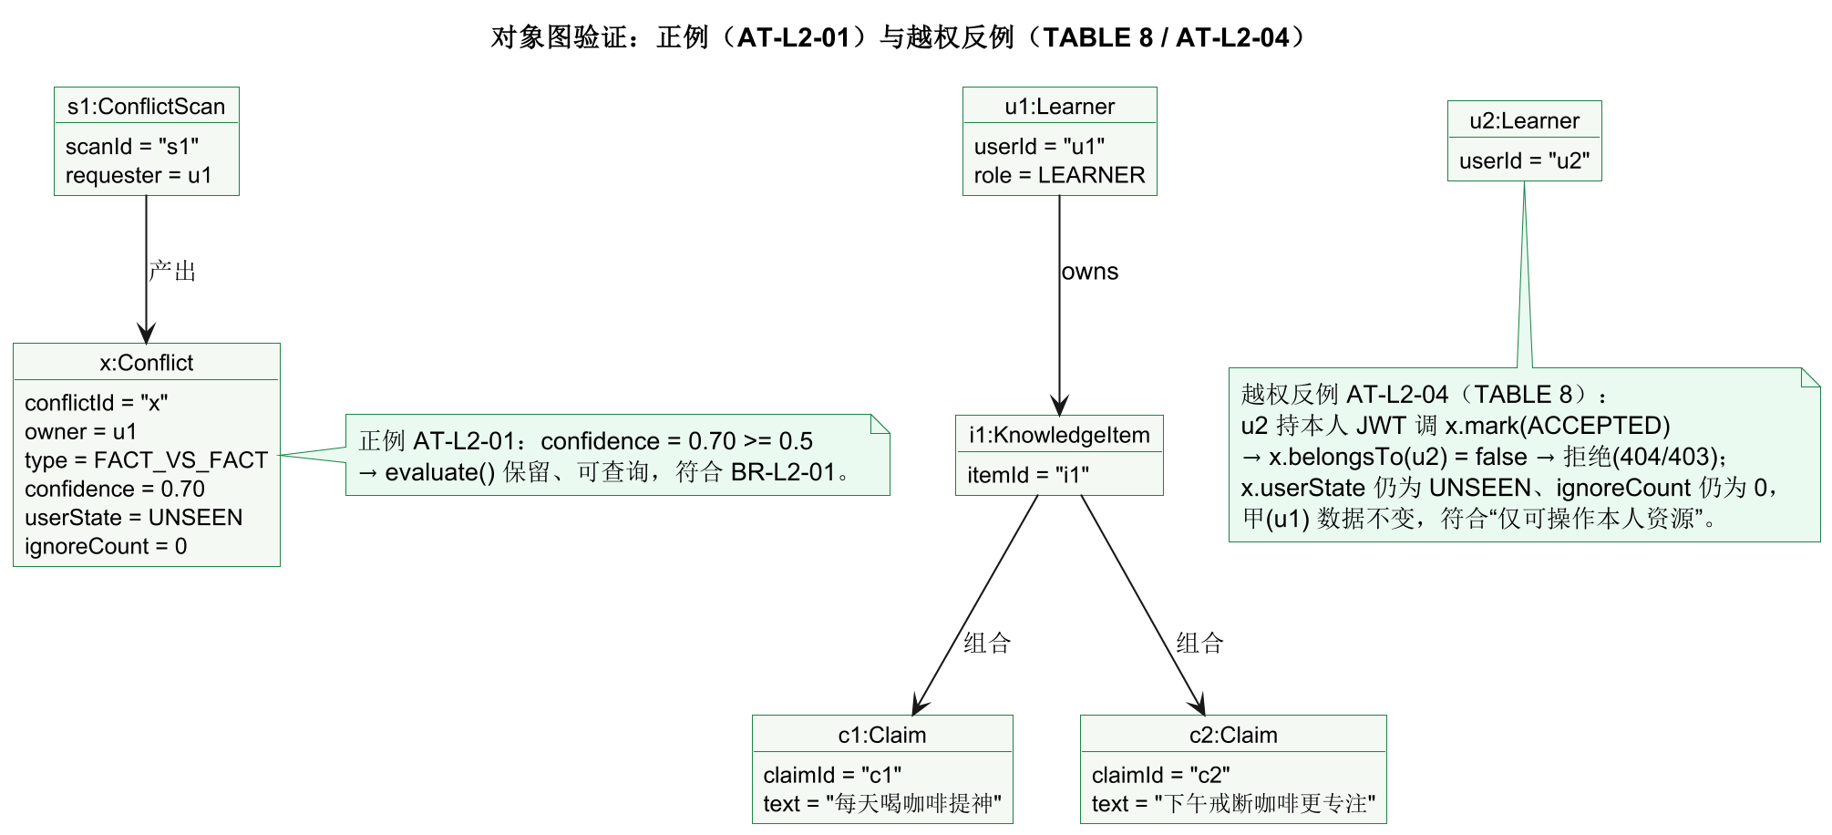图4 对象图验证：左侧为正例（AT-01 保留），右侧为越权反例（AT-04 拒绝且数据不变）。
- 正例：u1 拥有条目 i1（含主张 c1、c2），由 u1 发起的扫描 s1 产出冲突 x（归属 u1，置信度 0.70 ≥ 0.5）。x.evaluate(0.70) 保留 → 可查询，符合 AT-01／BR-01。
- 反例：u2 对 x 调用 mark(ACCEPTED)。x.belongsTo(u2) = false → 拒绝（404/403），x.userState 仍为 UNSEEN、ignoreCount 仍为 0、u1 的数据不变，符合 AT-04／BR-03。
反例能通过，说明"归属校验"不是写在文档里的口号，而是模型里可执行的约束。

3.7 对象层追踪矩阵
反向检查：图中每个类、属性、操作、关系都必须有依据，无依据则删除或待确认（第 4 课 P51）。
模型元素 | 对应职责／规则 | 依据
Learner.triggerScan | 发起扫描（仅本人条目） | UC-12 步骤 ①
Learner.viewConflicts | 查看本人冲突 | UC-13 、 BR-03
Learner.giveFeedback | 对冲突给出状态反馈 | UC-13
Learner.requestRejudge | 对判定发起复核 | UC-14
KnowledgeItem.extractClaims | 提供可分析文本并抽取主张 | UC-12 步骤 ③
KnowledgeItem.isDeleted | 软删除后不再参与扫描 | 软删策略
Conflict.evaluate | 置信度门槛（ < 0.5 丢弃 / ≥ 0.5 保留） | BR-01
Conflict.isConverged | 同类型忽略 ≥ 3 次收敛 | BR-02
Conflict.belongsTo | 归属校验 | BR-03 、 AT-04
Conflict.mark | 状态迁移并核验操作者 | UC-13 、 BR-03
Conflict.confidence／userState／ignoreCount | 冲突判别所需的三个状态 | BR-01 ／ BR-02
ConflictScan.run | 编排取条目 → 提主张 → 配对 → 判定 → 过滤 → 落库 | UC-12 步骤 ②–⑦
ConflictScan.status | 扫描状态（失败不写入半成品） | BR-08
JudgmentLog.missed | 翻案依据：人复核后要求重判 | UC-14 、 BR-07
ClaimPair.key | 判定配对的稳定标识 | BR-07
LLMJudge.judge | 外部判定能力 | UC-12 步骤 ⑤
ConflictType／UserState／Verdict | 类型与状态判别 | BR-01 ／ BR-02 ／ BR-07
Notification ／通知 | 已删除（本轮不建模） | OUT-04
L2Service 等无依据类 | 已删除 | 第 4 课 P48 E05

四、过程记录与人机责任

4.1 两轮 AI 操作与三次人工检查
按第 3 课 P48 的 Spec Coding 流程留痕：两次生成、三次人工检查。本次实践的实际执行情况如下表。
阶段 | 谁负责 | 本次实际动作 | 留下的证据
H0 冻结需求 | 人确认（组内） | 项目决策：范围 IN-01~IN-05 、非范围 OUT-01~OUT-04 、角色权限 " 仅本人资源 " 、规则 BR-01~BR-08 | 范围表、角色目标表、规则表（ 2.1 ／ 2.2 ／ 2.7 ）
A1 第一轮 AI | AI 生成 | 按已冻结 Spec 生成候选对象表、 CRC 与分析类图初稿（第 4 课作业的 R1 初稿） | UML/diagrams/m1_first_object_model.puml
H1 人工审查 | 人定位并论证错误 | 逐条对照 Spec 审查初稿，产出 E01–E07 审查单（含证据编号、影响与修正方向） | 第 4 课作业第四章 H1 审查单
A2 第二轮 AI | AI 依据审查单修订 | 只按 E01–E06 修订，保持编号不变；缺口列为待确认 | UML/diagrams/m2_second_object_model.puml
H2 追踪与验收 | 人逐项比对 | 用追踪矩阵与正反例验收；发现残留 E07 （归属不变量缺失） → 回到 A2 修订为 R2.1 | UML/diagrams/m3_final_object_model.puml 、 obj_verify.puml
本报告在上述基础上补齐了第 3 课要求的用例侧证据：真实交互识别边界与参与者（2.1–2.2）、用户目标级用例清单（2.3）、用例关系审查（2.5）、编号用例描述（2.6）、可判真假的规则与验收例（2.7）。

4.2 人工决策记录
课件要求区分"模型修订"与"业务变更"，二者审批路径不同（第 3 课 P53、P68）。
情形 | 定性 | 处理 | 需更新
AI 把置信度门槛写成 " 越高越好 " 之类无边界表述 | 模型修订 | 按已有 BR-01 修正模型与描述， Spec 版本不变 | 模型、用例描述、修改记录
想把门槛从 0.5 调到 0.6 ，或把忽略收敛从 3 次改为 5 次 | 业务变更 | AI 提出变更影响分析，由需求负责人 人工批准 后方可实施 | Spec 新版本、模型引用值、验收例边界值、追踪矩阵
想新增 " 自动修改用户笔记以消除冲突 " | 业务变更（且与 OUT-01 冲突） | OUT-01 已排除；只能列为建议，未经批准不实施 | 待确认／建议列表
想接入无官方接口的第三方阅读平台 | 业务变更（且与 OUT-03 冲突） | 同上，列为建议 | 待确认／建议列表
原则：AI 能提出方案，不能代替需求负责人批准业务变化；无依据的类、属性、操作、关系只能删除或列为待确认（第 4 课 P07）。

4.3 待确认清单
下列 ⚠ 项不得由 AI 自行补成事实，需组内确认后方可写入正式 Spec（第 3 课 P57 任务④）。
- 规则数值是否冻结：BR-01 的 0.5、BR-02 的 3、BR-04 的 20／5 目前是代码初值（config.py 注明"实测后校准"）。冻结为需求值还是保持可配置？谁批准？
- "收敛"的确切语义：BR-02 的"不再主动推荐"是指该类型永久不再推荐，还是降频／降权？代码注释与需求表述需统一。
- 扫描触发方式：当前仅提供手动触发入口；是否存在定时自动扫描需求？若有，周期值待定，且需补充"学习者可关闭自动扫描"的权限规则。
- OUT-04 是否放开：是否需要邮件／外部推送渠道？《需求分析文档》2.2 曾规划邮件，但代码未实现——以哪一份为准需明确。
- 参与者的角色分级：当前无管理员、无访客，全部功能要求登录。是否存在"未登录可看简报"之类场景？
- UC-20 的扩展点边界：采纳诊断结论后自动生成计划任务——这属 UC-20 的后置动作还是应触发一个新的"计划生成"用例？本报告按 extend 处理并写入备选流，待评审确认。
- 软删除与冲突的关系：条目被软删除后，其历史冲突应保留、隐藏还是一并隐藏？当前模型按"保留历史"处理（BR-06），需确认。

五、交付物与课件页码对照

5.1 交付物清单
全部产物位于项目工作区，未触碰其他目录。
文件 | 类型 | 说明
需求分析建模_用例模型与对象模型_周宇航.docx | 文档（本文件） | 用例模型 + 部分对象模型 + 过程记录
UML/diagrams/uc1_knowledge.png | 图（位图） | 用例图（一）：账号与知识资产
UML/diagrams/uc2_capability.png | 图（位图） | 用例图（二）：五层认知能力与支撑
UML/diagrams/obj_partial_model.puml / .png / .svg | 图（源＋渲染） | 分析类图（ PlantUML 源可二次编辑）
UML/diagrams/obj_verify.puml / .png / .svg | 图（源＋渲染） | 对象图验证（正例 + 越权反例）
UML/_draw_usecase.py | 脚本 | 用例图绘制脚本（可复现）
UML/_extract_pdfs3.py 、 UML/_第3课_原文.txt | 脚本／文本 | 课件原文提取与留档（可核查引用页码）

5.2 课件页码对照
课件 | 页脚 | 本报告采用的内容 | 对应章节
第 3 课 | P03 | 分析主线：边界 → 参与者 → 目标 → 关系与描述 | 1.2
第 3 课 | P04/P06 | 人机责任：人定需求、 AI 生成、人审查 | 4.1
第 3 课 | P08 | 用例模型是 Spec 的一部分（图不能承载全部规则） | 1.2
第 3 课 | P09–P12 | 系统边界的定义与表示；范围来源是项目决策 | 2.1
第 3 课 | P13–P18 | 参与者定义与表示；外部系统用 «actor» 方框 | 2.2
第 3 课 | P20 | 角色目标表；内部实现不自动成为角色 | 2.2
第 3 课 | P22–P24 | 用例定义与特征；用例分析是功能分解技术 | 1.2
第 3 课 | P27–P28 | 用例粒度；从用例发现对象职责 | 2.3 、 3.1
第 3 课 | P32–P36 | include ／ extend ／泛化的判据与方向 | 2.5
第 3 课 | P37 | 关系审查表：逐条给证据 | 2.5 、 3.4
第 3 课 | P40–P46 | 用例描述字段；基本流编号；异常流回到出错步骤 | 2.6
第 3 课 | P44 | 规则要可判真假；边界值示例 | 2.7
第 3 课 | P47 | 验收例与追踪（边界／越权／失效） | 2.7 、 2.8
第 3 课 | P48–P51 | H0/A1/H1/A2/H2 流程与提示纪律 | 4.1
第 3 课 | P53 | 人工决策：模型修订 vs 业务变更 | 4.2
第 3 课 | P57 | 课堂实践任务 ①–④ | 2.1–2.7 、 4.3
第 4 课 | P06 | 用例模型 vs 对象模型 | 1.1
第 4 课 | P07 | 人机责任；无依据的类／属性／操作／关系只能删除或待确认 | 1.3 、 3.7
第 4 课 | P12–P13 | 类图三区域；不放外键式 ID | 3.5
第 4 课 | P17/P22 | 属性筛选；操作要保护业务规则 | 3.5
第 4 课 | P27–P32 | 从 Spec 识别类；候选筛选； CRC ；候选登记与决定 | 3.2 、 3.3
第 4 课 | P34–P38 | 关联／多重性／组合／泛化／依赖的业务含义 | 3.4
第 4 课 | P46–P52 | R1→H1 （ E 编号） →R2→ 追踪与验收 | 4.1
第 4 课 | P53 | OOA→OOD ：分析类图不被技术层反向污染 | 3.5
第 4 课 | P54 | 项目任务：提交可复查的对象模型 | 第三章整体

5.3 一句话结论
用例模型回答"谁为了什么目标与系统交互"——本项目只有一个人类角色（学习者）与两个外部系统参与者，21 个用户目标级用例，通过关系审查只保留 1 条 «extend»；对象模型回答"哪些对象共同完成目标"——L2 的职责由 Conflict／KnowledgeItem／Claim／ConflictScan／JudgmentLog 五个领域对象分担，规则写在实体操作里而不是服务里，越权与门槛在模型上不可绕过，并由对象图的正例与反例共同验证。

